В конце ноября празднуется один из самых трепетных праздников - День матери. В старшей группе прошел увлекательный мастер-класс «Розы для мамочки».
На мастер-классе ребята научились создавать красивый букет из роз в вазе, проявили фантазию, творчество, закрепили умение аккуратно работать с пластилином и стекой. Цветы получились необычными, яркими, не похожими друг на друга. Дети не только лепили, подбирали цвета, но и вели беседу о самых дорогих, родных и любимых мамах и очень обрадовались результату своего труда.
Изготовление подарка для самых родных и любимых людей на свете принесло массу удовольствия и радости. Мамы в день праздника приятно удивились, а детишки с радостью подарили подарки, которые сделали сами.

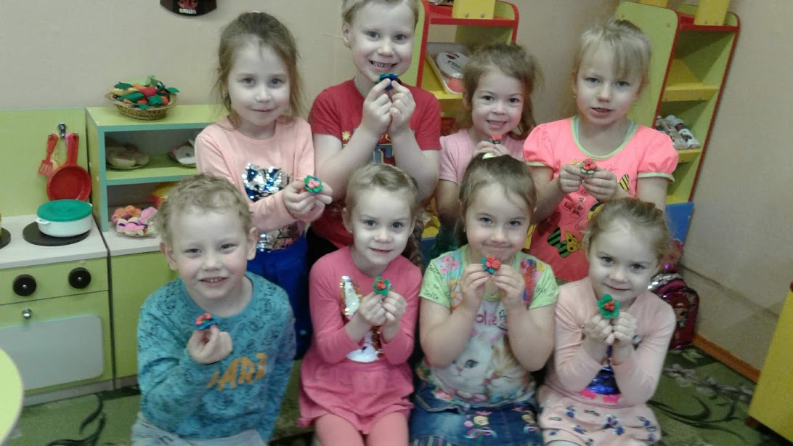

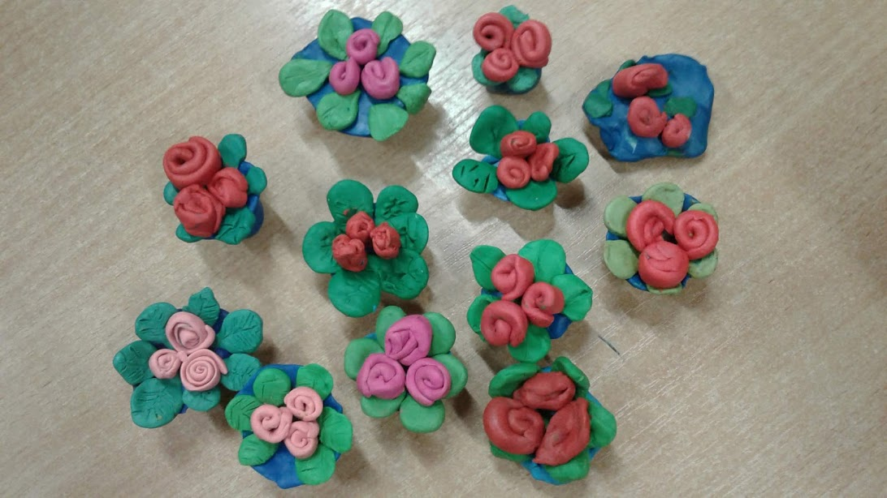
Вот какие розы у нас получились.
